Déterminer l’origine d’une pharyngite (1)
Niveau de classe : Seconde
Notion du BO travaillée qui s’inscrit dans « Corps humain et santé » >> « Agents pathogènes et maladies vectorielles » :
Les agents pathogènes (virus, certaines bactéries ou certains eucaryotes) vivent aux dépens d’un autre organisme, appelé hôte (devenu leur milieu biologique), tout en lui portant préjudice (les symptômes).
La propagation du pathogène se fait par changement d’hôte.

Notions fondamentales : pathogènes

Compétence travaillée dans l’activité : Présenter ses résultats sous la forme d’un tableau et d’un schéma structural.
Contexte de l’activité : Cette activité peut s’intégrer à une séquence pour co-construire les notions visées.
Contenu de l’activité :
  Illustration d’un prélèvement nasopharyngé  D’après la Tribune de Genève | Un patient consulte son médecin pour soigner son mal de gorge. Le médecin soupçonne une pharyngite mais hésite quant à l’origine de ses maux. Étant donné qu’une épidémie de pharyngites causées par le Virus Respiratoire Syncytial (VRS) sévit dans la région, le médecin soupçonne ce dernier d’être la cause principale de la pharyngite du patient. De plus, vu l’intensité des symptômes, il n’exclut pas qu’une surinfection par un streptocoque soit également à l’origine de l’inflammation de la gorge. Afin de connaître l’origine de la pharyngite du patient, le médecin prescrit deux prélèvements nasopharyngés qui ont servi à réaliser :  - Un frottis  - Un test antigénique ELISA
Consigne : Présenter les résultats du frottis nasopharyngé (document 4) sous la forme d’un schéma et du test antigénique ELISA (document 5) sous la forme d’un tableau.
Document 1 : le frottis nasopharyngé
Ce frottis consiste à réaliser une préparation microscopique en étalant le prélèvement nasopharyngé sur une lame.
Document 2 : Le test antigénique ELISA
Pour identifier la présence du virus VRS, il est possible de réaliser un test ELISA. Plus la concentration en antigène (molécule spécifique) du virus VRS est élevée et plus la coloration observée est intense.
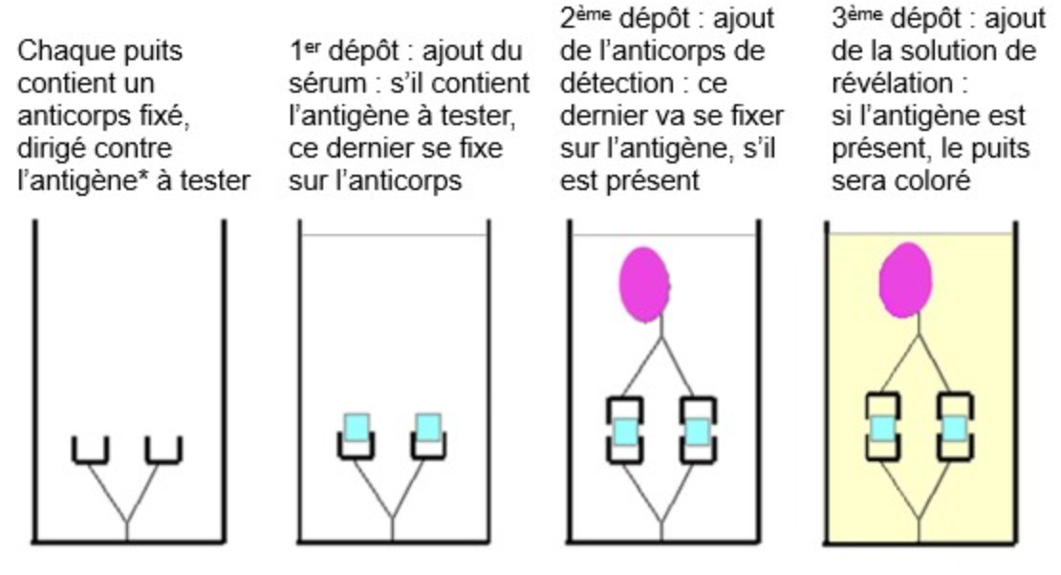

Document 3 : contenu des puits du test ELISA.
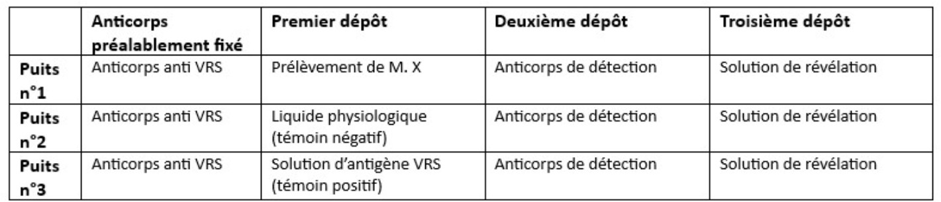
Document 4 : résultat du frottis nasopharyngé
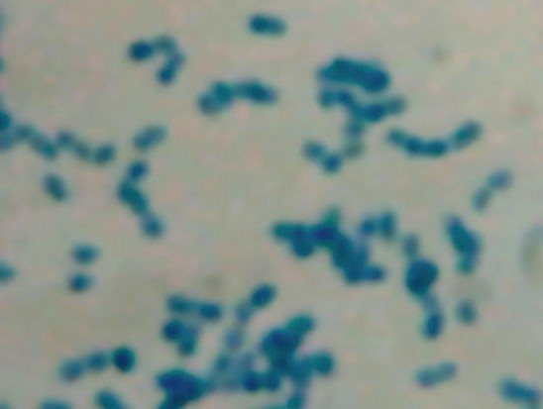
Observation microscopique du frottis nasopharyngé après coloration (X900)
Document 5 : résultat du test antigénique ELISA
Puits n°3

Puits n°2

Puits n°1
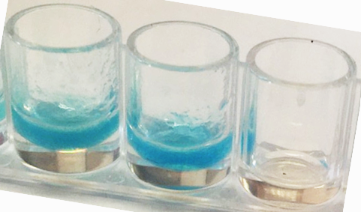
Critères de réussite de la compétence travaillée :
Présenter les résultats sous la forme d’un tableau
Je réussis si :  +/- | Evaluation
PERTINENCE : Mon tableau présente les résultats obtenus / observés. Le choix de mes colonnes et de mes lignes est pertinent : il permet de comprendre facilement les résultats obtenus. Le titre correspond aux résultats présentés.
COMPLETUDE : J’ai représenté l'ensemble des résultats obtenus.
EXACTITUDE : Mon tableau comporte un nombre adapté de colonnes et de lignes, les cellules du tableau sont renseignées de manière exacte.
CONFORMITE : Mon tableau est soigné et lisible. Les règles de communication sont respectées :
-intitulé des colonnes et lignes indiqué
- titre présent

Présenter les résultats sous la forme d’un schéma structural
Je réussis si :  +/- | Evaluation
PERTINENCE : J’ai mis en évidence les éléments nécessaires pour répondre au problème posé.
COMPLETUDE : J’ai représenté l'ensemble des éléments.
EXACTITUDE : Les éléments qui constituent mon schéma sont représentés de manière fidèle et proportionnée.
CONFORMITE : Mon schéma est soigné et lisible (taille adaptée à la mise en évidence des éléments significatifs). Les règles de communication sont respectées :
- titre judicieusement choisi.
- légendes scientifiquement exactes.

Activités complémentaires possibles :
L’activité ciblant l’interprétation des résultats peut suivre (cf banque).

